2024-2025人教版九年级物理《第十七章 电动机与发电机》同步基础巩固及解析
一、单选题：本大题共8小题，共16分。
1.如图所示为一些与电和磁有关的事例，下列说法中正确的是( )
A. 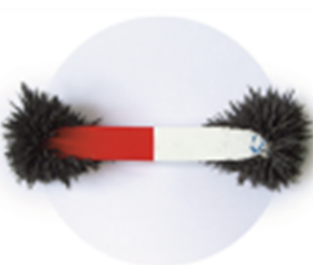如图中，磁体能够吸引铜、铁、铝等所有金属
B. 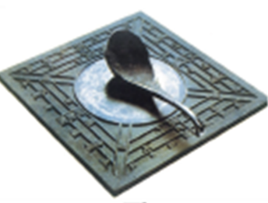如图中，司南的长柄指南是由于受到地磁场的作用
C. 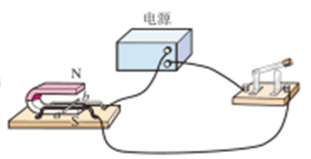如图中，闭合开关导体ab运动时，机械能转化为电能
D. 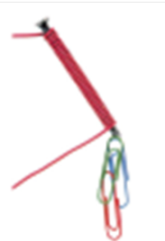如图中，电磁铁是利用电磁感应的原理制成的
2.下图是探究“让通电导线在磁场中动起来”的装置图，闭合开关，导线ab向左运动。要使导线ab向右运动，下列操作可行的是( )
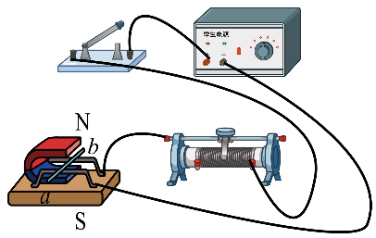
A. 将蹄形磁体换成磁性更强的磁体 B. 通过调节滑动变阻器的滑片增大电流
C. 改变电流的方向同时改变磁场的方向 D. 改变电流的方向或改变磁场的方向
3.超市的服装贴有磁性标签，未消磁的标签通过超市安检门时，安检门上的线圈会产生电流，触发报警器达到防盗目的。下图中能反映出安检门工作原理的是( )
A. 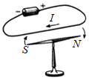 B. 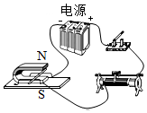
C. 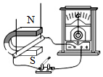 D. 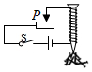
4.图甲是发电机原理的示意图，图乙中的“○”表示导线ab，当它在磁场中分别转动到$1-4$位置时，运动方向已用箭头标出，下列说法正确的是$($ $)$
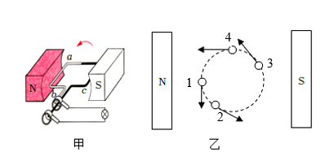
A. 图甲的电路中没有电源 B. 在位置1时，电路中不会产生感应电流
C. 发电机产生的电流方向不变 D. 在位置4时，电路中不会产生感应电流
5.动圈式扬声器，俗称喇叭，是一种把电信号转换为声信号的装置。它主要由固定的永磁体、音圈和锥形纸盆等构成，如图所示。当音圈中通过大小和方向反复变化的电流时，音圈会在永磁体的磁场中受到大小和方向都在变化的力的作用，从而使得音圈振动。音圈的振动会带动纸盆振动，于是扬声器就发出了声音。在下图所示的四个装置中，与动圈式扬声器的工作原理相同的是( )
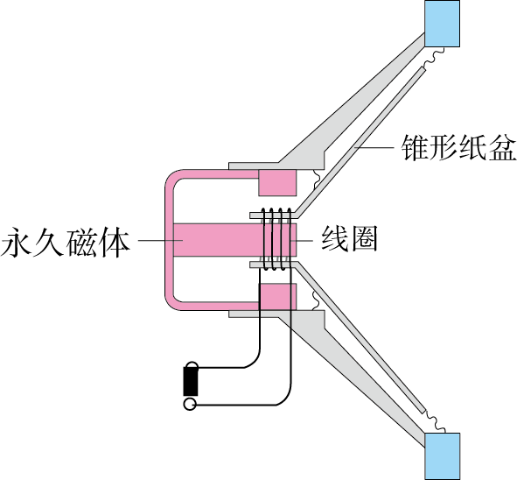
A. 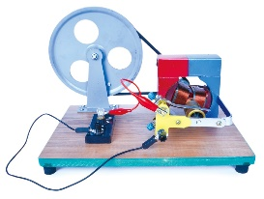发电机 B. 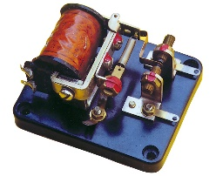电磁继电器
C. 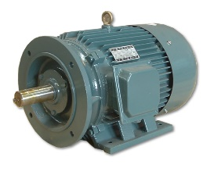电动机 D. 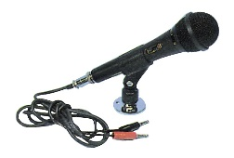动圈式话筒
6.如图所示，中国科技馆的“探索与发现A厅”中有一个“电磁感应摆”，甲、乙两线圈分别被悬挂在两个蹄形磁体的磁场中，两线圈通过导线连接在一起并构成一个闭合的回路，用手使甲线圈在磁场中摆动时，乙线圈也会随之摆动起来．关于此现象，下列说法正确的是( )
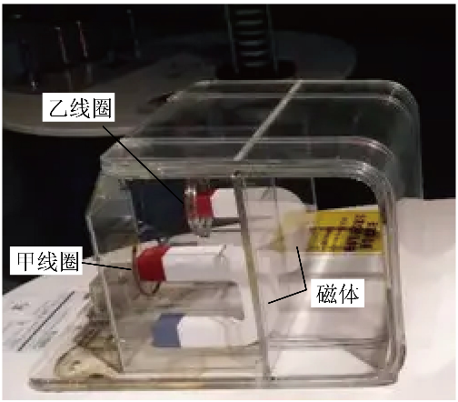
A. 甲线圈摆动的过程中电能转化为机械能 B. 根据乙线圈摆动的原理可以制成发电机
C. 乙线圈能发生摆动是因为通电导体在磁场中受力 D. 甲线圈相当于用电器，乙线圈相当于电源
7.如图为直流电动机两个不同时刻的工作原理图，下列分析不正确的是( )
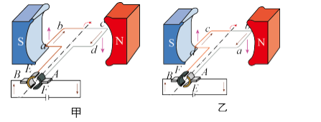
A. 导线ab中的电流在这两个时刻方向不同，受到的磁场力方向也不同
B. 甲、乙两图中的线圈再转动${90}^{∘}$，都能到达平衡位置
C. 由上往下看，线圈中电流均为顺时针方向
D. 如果电动机持续转动，则电动机内外流的都是方向不变的电流
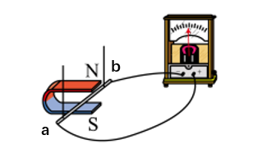
8.利用如图所示的实验装置探究什么情况下磁可以生电，下列说法正确的是( )

A. 只让导体ab在竖直方向上、下运动，电流计指针不会偏转
B. 换用磁性更强的蹄形磁体，导线ab在磁场中静止，电流计指针会偏转
C. 让导体ab往斜向上或斜向下运动，电流计指针不会偏转
D. 该装置揭示的原理可应用于电动机
二、填空题：本大题共4小题，共8分。
9.如图所示，闭合开关，静止的导体棒ab在轨道上向右运动，说明了通电导体在磁场中受到 的作用，若只将电源的正、负极对调，则导体棒ab将向 运动$($选填“左”或“右”$)$；若只将蹄形磁铁的N、S极对调，则导体棒ab将向 运动$($选填“左”或“右”$)$。
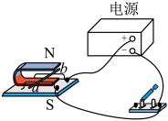
10.如图1所示a表示垂直于纸面的一根导线，它是闭合电路的一部分，以下选项中能让a在磁场中水平方向左右运动时产生感应电流的有 。
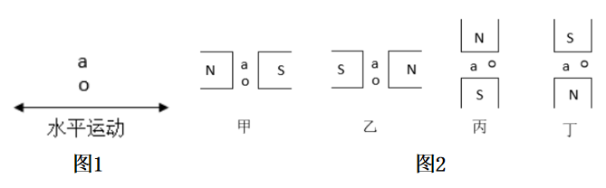
11.如图是灵敏电流计内部结构示意图，它的工作原理是通电导体在 中会受到力的作用，使指针发生偏转，此时如果改变线圈中的电流方向，指针的偏转方向 $($填“会”或“不会”$)$发生改变。
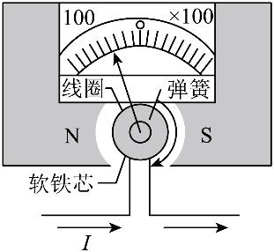
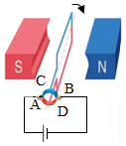
12.电动机是利用______$($选填“电流的磁效应”“磁场对电流的作用”或“电磁感应现象”$)$工作的。如图所示，如果要改变电动机的转动方向，则需要改变______的方向。当线圈转至平衡位置时，线圈不受力的作用，但线圈由于______会继续转动，从而越过平衡位置。

三、实验探究题：本大题共5小题，共30分。
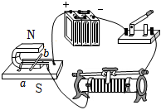
13.如图所示，在“磁场对通电直导线的作用”实验中，小明把一根轻质的铝棒ab置于蹄形磁体的磁场中。
$(1)$接通电源，铝棒ab向右运动，说明磁场对电流有 的作用。
$(2)$若只将磁体的两极对调，接通电源，观察到铝棒ab向 $($选填“左”或“右”$)$运动，说明力的方向与 方向有关。
$(3)$若想让ab所受的作用力变大，你的做法是 。$($写出一条即可$)$
14.科学家发现：在电磁感应现象中，感应电流的方向与磁场方向，导体切割磁感线运动的方向有关．图1所示a、b导体由导线连接成闭合回路，全部器材均处于静止状态．
第1次实验：将磁铁E水平向左抽出时，发现导体b会受到水平向右的磁场力而向右运动．第2次实验：仅取走磁铁F后，再进行和第1次实验相同的操作，导体b保持静止．
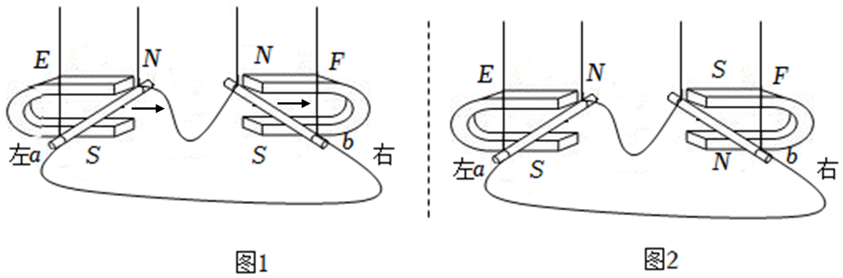
$(1)$在________实验中，电路中产生感应电流$($选填“第1次”“第2次”“两次”$).$
$(2)$第3次实验：如图2所示，使导体a水平向左运动．与第1次实验相比：
①感应电流方向__________$($选填“相同”“相反”$)$；
②导体b受到水平向_______的磁场力$($选填“左”“右”$)$，判断依据是________________.
15.某同学利用如图所示的实验装置探究什么情况下磁可以生电。
$(1)$实验时应将电流表、导线ab串联起来组成______回路。
$(2)$该同学进行以下尝试，能使电流表指针偏转的是______$($填字母标号$)$。
A.导线ab在磁场中静止，换用磁性更强的蹄形磁体
B.导线在磁场中静止，但不用单根导线ab，而用匝数很多的线圈
C.蹄形磁体静止，导线ab从图中所示位置水平向左或水平向右运动
D.蹄形磁体静止，导线ab从图中所示位置竖直向上或竖直向下运动
E.蹄形磁体静止，导线ab从图中所示位置斜向上或斜向下运动
$(3)$如图所示的实验装置中，将电流表换成______进行触接，还可以探究电动机的工作原理。
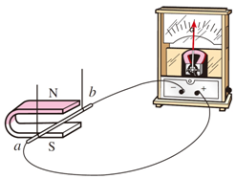
16.某实验小组用外形相同的实心铝棒和铁棒及其他器材组成如图所示装置，探究磁场对通电导体的作用。
$(1)$为了让静止的金属棒在受力后更容易发生运动，金属导轨上应该放置_______$($选填“铝”或“铁”$)$棒；
$(2)$闭合开关S后，发现金属棒向左运动；断开开关，将连接电源正负极的导线对调，闭合开关后，发现金属棒向右运动。由此可知：金属棒受力运动的方向与________有关；
$(3)$生活中的__________$($选填“手摇式自发电手电筒”“电风扇”或“电灯泡”$)$就是利用了该实验所揭示的原理工作的。
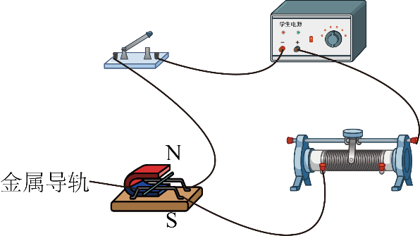
17.研究性学习小组的同学用如图所示的实验装置探究产生感应电流的条件。
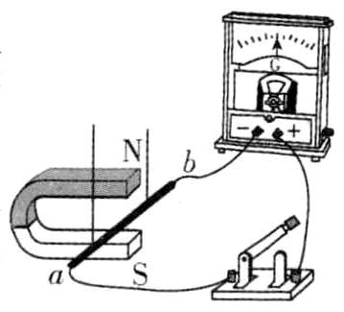
$(1)$实验中，通过观察________________来判断电路中是否有感应电流。
$(2)$闭合开关，若导体ab不动，左右移动磁体，电路中________$($填“有”或“无”$)$感应电流。
$(3)$该实验的结论是：闭合电路的一部分导体，在磁场中做___________________运动时，导体中就会产生感应电流。
$(4)$磁场方向和切割磁感线的方向同时改变，产生的感应电流的方向________$($填“改变”或“不改变”$)$。
四、综合题：本大题共3小题，共30分。
18.$(1)$如图1甲所示，已知通电线圈的B端为N极，请在图中正确标出通电线圈A端磁感线的方向;如图1乙所示，接通电路后，位于通电线圈右侧的小磁针将 $($选填“顺时针”或“逆时针”$)$旋转${90}^{∘}$。
$(2)$如图2所示，线圈abcd位于磁场中。当K与1接通时，ab段导线受磁场力F的方向向上。请在图3中画出此时cd段导线受到的磁场力。
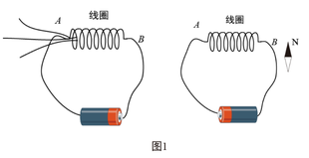
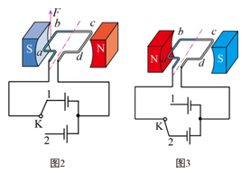
19.$(1)$赤道附近的地磁场的磁感线大致为南北方向且水平，小明把安装有灵敏电流计的闭合电路中的一部分导体棒$($与竖直方向固定的导轨接触良好$)$以相同的速度大小做下列运动，灵敏电流计指针发生偏转最明显的操作是______，利用该原理工作的应用为______$($选填：电动机/发电机$)$；
$A.$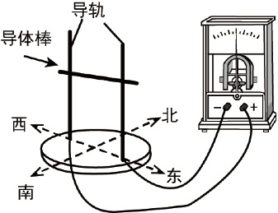$B.$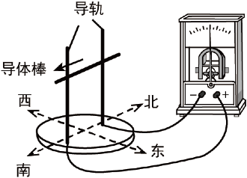
$C.$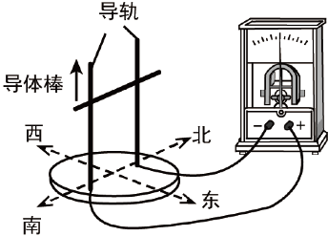$D.$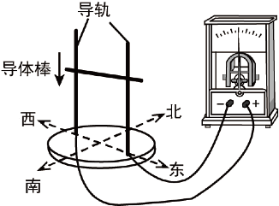
$(2)$“通电导体在磁场中受到力的作用”，而这个力其实是导体内电荷运动时受到的力的宏观表现。如甲图所示，是一段通电导体在磁场中受到的力的示意图，则以下关于对带电粒子$($乙为带正电的粒子，丙为带负点的粒子$)$在均匀磁场中运动，请在乙图和丙图中画出粒子所受的磁场力$F_{乙}$与$F_{丙}($“$×$”表示磁感线垂直纸面向里，“$⋅$”表示磁感线垂直纸面向外$)$。
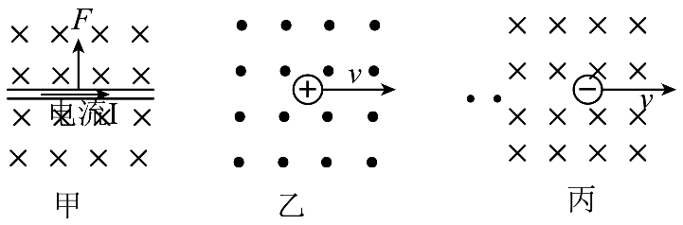
20.无线充电已经进入人们的视线，小到手表、手机、电动牙刷，大到电脑、电动汽车的充电，都已经实现了从理论研发到实际应用，目前最为常见的无线充电技术是利用电磁感应，原理如图。送电线圈和受电线圈分别置于无线充电器内和手机内。当充电器正常接通电源，手机靠近充电器时，送电线圈产生的磁场使受电线圈发生电磁感应而产生电流，从而达到给手机充电的目的。某款无线充电手机的电池参数为“$3.8V5000mA⋅h$”，利用配套的充电器无线快充，电量从$10\%$充到$100\%$用时2小时30分
$(1)$电流通过送电线圈时会产生______。
$(2)$下列哪个应用与无线充电的原理不相同______。
$(3)$给手机充电的过程，是将______能转化为______能储存起来。
$(4)$用5V电压给上述手机充电，充满后电池能提供的电能为______；利用配套的充电器对上述手机无线快充，电量从$20\%$充到$80\%$理论上需要的时间为______。
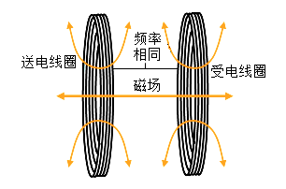
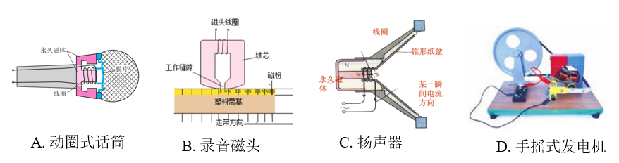
答案和解析
1.【答案】B
【解析】A、磁体不能够吸引铜等金属，故A错误；
B、地球是一个大磁体，其周围存在地磁场，司南的长柄端指南是由于受到地磁场的作用，故B正确；
C、该装置中有电源，导体通电后会在磁场中受力而运动，电能转化为机械能，故C错误；
D、电磁铁是利用通电导线周围存在磁场工作的，故D错误。
故选：B。
$(1)$磁体是一种能够吸引铁、钴、镍的铁磁性物质；
$(2)$司南实际上就是一个磁铁，磁体静止时，指南的叫南极，用字母S表示，指北的叫北极，用字母N表示；
$(3)$发电机原理图描述了线圈给外界的用电器供电，电动机原理图描述了电源给线圈或导体供电；
$(4)$电磁感应现象装置图中没有电源，磁场对电流的作用装置图中有电源。
本题考查了电磁铁和地磁场等的有关知识，属于识记性知识，将课本内容记忆清楚是关键。
2.【答案】D
【解析】闭合开关，导线ab向左运动，说明导线受到向左的作用力：
A.将蹄形磁体换成磁性更强的磁体，导线受到向左更强的力的作用，故A不符合题意；
B.通过调节滑动变阻器的滑片增大电流，导线受到向左更强的力的作用，故B不符合题意；
C.改变电流的方向同时改变磁场的方向，导线仍受到向左的作用力，故C不符合题意；
D.改变电流的方向或改变磁场的方向，导线受到的力改变为向右，故D符合题意。
故选D。
3.【答案】C
【解析】解：当未消磁的标签经过超市出口处的安检门时，安检门上的线圈会产生感应电流，相当于闭合电路的一部分导体在磁场中做切割磁感线运动而产生感应电流，所以安检门的工作原理是电磁感应现象；
A、该实验是奥斯特实验，说明通电导线周围有磁场，故A错误，
B、通电能运动，故是电动机原理，将电能转化为机械能，故B错误；
C、该实验是电磁感应实验，闭合电路的一部分导体在磁场中做切割磁感线运动而产生感应电流，将机械能转化为电能，故C正确；
D、通电后，电磁铁能吸引大头针，这是探究影响电磁铁磁性大小因素的实验，故D错误。
故选：C。
电磁感应现象：闭合电路的一部分导体在磁场中做切割磁感线运动，导体中就有感应电流。
本题的关键是能根据题中信息得出产生这一现象的原理。
4.【答案】D
【解析】【分析】
本题主要考查学生对电磁感应现象，以及感应电流产生的条件的了解和掌握，是一道基础题。
产生感应电路的条件：①闭合电路的一部分导体；②导体切割磁感线运动这两个条件，根据图示判断1、2、3、4位置按箭头方向运动时，能否切割磁感线即可判断出能否产生感应电流。产生感应电流的方向与磁场方向和导体切割磁感线运动方向有关。
【解答】
A.发电机的原理是电磁感应现象，将机械能转化为电能，电路中的磁体和线圈相当于电源，故A错误；
$BD.$小圆圈“〇”表示垂直于纸面、绕垂直纸面的轴转动的一根导线，它是闭合电路的一部分。
由图磁感线方向水平向右，4的运动方向与磁感线方向平行，不切割磁感线，不能产生感应电流；1、2、3的运动方向切割磁感线，能产生感应电流。故D正确，B错误；
C.发电机线圈中产生的感应电流的大小和方向都随时间作周期性的变化，故C错误。
故选D。
5.【答案】C
【解析】$AD.$发电机和动圈式话筒的原理是电磁感应现象，故AD不符合题意；
B.电磁继电器的原理是电流的磁效应，故B不符合题意；
C.电动机的原理是磁场对通电导线有力的作用，故C符合题意。
故选C。
6.【答案】C
【解析】根据通电导体在磁场中受力的原理来对图中的装置进行分析．电动机的制作原理是通电导体在磁场中受力，发电机的原理是电磁感应，电动机工作时消耗电能，得到机械能；发电机工作时将机械能转化为电能．
【详解】$A.$由题意知，甲线圈摆动的过程做切割磁感线运动，闭合的回路中有感应电流产生，所以是机械能转化为电能，故A错误；
B. 乙线圈摆动的原理是通电导体在磁场中受力，是电动机的原理，故B错误；
C. 乙线圈能发生摆动是因为通电导体在磁场中受力，故C正确；
D. 由前面分析可知，甲线圈中产生了感应电流，则甲线圈相当于电源，乙线圈相当于用电器，故D错误．
故选：C。
7.【答案】D
【解析】由题图可知，导线ab在这两个时刻电流方向不同，由于导体受力方向与磁场方向和电流方向有关，所以这两个时刻导线ab的受力方向不同，故A正确；
平衡位置是指线圈平面与磁感线垂直的位置，题图磁感线均从右向左，故甲、乙两图中的线圈再转动${90}^{∘}$，都能到达平衡位置，故B正确；
电源的左侧为正极，从上往下看，线圈中电流都是顺时针方向，故C正确；
电动机之所以能持续转动，是因为每当转过平衡位置时，换向器就会改变线圈中电流的方向，即电动机线圈外通过的是方向不变的电流，线圈内因为换向器的作用，电流方向在改变，故D错误
8.【答案】A
【解析】解：
A、只让导体ab在竖直方向上、下运动，导体没有做切割磁感线运动，不会产生感应电流，电流计指针不会偏转，故A正确；
B、换用磁性更强的蹄形磁体，导线ab在磁场中静止，导体没有做切割磁感线运动，不会产生感应电流，电流计指针不会偏转，故B错误；
C、让导体ab往斜向上或斜向下运动，导体做切割磁感线运动，会产生感应电流，电流计指针会偏转，故C错误；
D、根据电磁感应现象制成了发电机，故D错误。
故选：A。
解答本题要求知道产生感应电流的条件，电磁感应现象原理告诉我们，闭合电路的一部分导体在做切割磁感线运动时，会产生感应电流，由此可知，产生电流的条件之一是导体做切割磁感线运动。且所产生的感应电流的方向与磁场的方向和导体运动的方向有关。
理解电磁感应现象，关键在于三个词：一是“闭合电路”，二是“一部分导体”，“切割磁感线运动”，三个条件缺少一个都不会产生感应电流。
9.【答案】力
左
左

【解析】闭合开关，静止的导体棒ab在轨道上向右运动，说明了通电导体在磁场中受到力的作用；若只将电源的正、负极对调，则电流方向改变，导体棒ab受力方向也改变，将向左运动；若只将蹄形磁铁的N、S极对调，则磁场方向改变，导体棒ab的受力方向也改变，将向左运动。
10.【答案】 丙和丁
【解析】 a表示闭合电路中的一部分导体。甲图，磁感线从左水平向右，a水平运动时，a的运动方向和磁感线方向平行，a中不会产生感应电流。乙图，磁感线从右水平向左，a水平运动时，a的运动方向和磁感线方向平行，a中不会产生感应电流。丙图，磁感线从上竖直向下，a水平运动时，a做切割磁感线运动，a中产生感应电流。丁图，磁感线从下竖直向上，a水平运动时，a做切割磁感线运动，a中产生感应电流。故甲和乙两图a中不会产生感应电流，丙和丁两图a中产生感应电流。
11.【答案】磁场
会

【解析】灵敏电流计中有电流通过时，指针会发生偏转，从题图中可看出灵敏电流计中含有磁体，所以它是利用通电导体在磁场中受力而运动的原理工作的；电流在磁场中受力的方向与磁场的方向及电流的方向有关，改变其中一个因素，通电导体的受力方向将会改变。
12.【答案】磁场对电流的作用 电流或磁场 惯性
【解析】$(1)$电动机里是线圈，工作特点是当给电动机通电时，电动机就会转动，电动机是利用通电导线在磁场中受力的原理制成的。
$(2)$电动机线圈的转动方向与磁场方向和电流方向有关，故如果要改变电动机的转动方向，可采用的方法有：改变电流的方向或改变磁场的方向。
$(3)$当线圈转至平衡位置时，线圈不受力的作用，但线圈由于惯性会继续转动，从而越过平衡位置。
故答案为：磁场对电流的作用；电流或磁场；惯性。
分析：$(1)$电动机的工作原理：通电线圈在磁场中受力转动，即磁场对电流的作用。
$(2)$电动机线圈的转动方向与磁场方向和电流方向有关，故据此可得出改变电动机转动方向的方法。
$(3)$一切物体都具有惯性。
本题考查了电动机的原理、影响电动机线圈的转动方向的因素等知识的理解和应用，属于基础知识的考查。
13.【答案】力 左 磁场 换用磁性更强的磁体
【解析】解：$(1)$把一根轻质的铝棒放在蹄形磁体的磁场里，接通电源，看到铝棒ab向右运动，说明磁场对电流有力的作用；
$(2)$只将磁体的两极对调，磁场方向改变，接通电源，通电导体在磁场中受力的方向改变，因此运动方向会改变，所以观察到铝棒ab向左运动，说明力的方向与磁场的方向有关；
$(3)$磁场对通电导体作用力的大小与导体中电流大小、磁场磁性强弱有关，导体ab中电流越大、磁场磁性越强，ab所受的作用力越大。
故答案为：$(1)$力；
$(2)$左；磁场；
$(3)$换用磁性更强的磁体。
$(1)$通电导体在磁场中受到力的作用；
$(2)$通电导体的运动方向跟电流方向、磁场方向有关，二者只能改变其一，如果两者都改变，导体运动方向不变；
$(3)$磁场对通电导体作用力的大小与导体中电流大小、磁场磁性强弱有关。
此题主要考查的是学生对通电导体在磁场中受力的作用、受力方向、受力大小的理解和掌握，属基础性题目。
14.【答案】$(1)$两次；
$(2)$①相反；②右；根据通过导体所受磁场力与电流方向和磁场方向有关；两次实验相比，通过导体b的电流方向、磁场方向都相反，导体所受磁场力方向不变
【解析】【分析】
本题考查电磁感应、通电导体在磁场中受力。
根据通过导体所受破场力与电流方向和磁场方向有关；感应电流的方向与导体的运动方向、磁场的方向有关。
【解答】
$(1)$第1次实验：将磁铁E水平向左抽出时，导体a切割磁感线，产生感应电流，导体b在磁铁F的磁场中，受到水平向右的磁场力而向右运动；第2次实验：仅取走磁铁F后，再进行和第1次实验相同的操作，导体b中有电流通过，但导体b没有在磁场中，不会受到磁场力的作用，导体b保持静止；因此，在两次实验中，电路中产生感应电流；
$(2)$在实验1中，将磁铁E水平向左抽出，相当于导体a向右运动，导体b受到向右的力；第3次实验中使导体a所在的磁场方向相同，导体a水平向左运动，则感应电流方向相反；图2中导体b所在磁场的方向与图1相反，两次实验相比，通过导体b的电流方向、磁场方向都相反，导体所受磁场力方向不变。
15.【答案】$(1)$闭合；
$(2)CE$；
$(3)$电源
【解析】【分析】
本题考查电磁感应及导体在磁场中运动时产生电流的条件，电动机和发电机的原理图非常相似，重要的区别在于是否有电源，有电源的是电动机，没有电源的是发电机。
$(1)$电磁感应：闭合电路的一部分导体在磁场中进行切割磁感线运动，导体中有感应电流产生。
$(2)$电动机是根据通电导体在磁场中受力运动原理工作的。
【解答】
$(1)$磁生电是电磁感应现象，必须使闭合电路的一部分导体在磁场中做切割磁感线运动，所以应将电流表、导线ab串联起来组成闭合回路；
$(2)$电流表发生偏转，说明电路中产生了感应电流，所以导体在磁场中一定做切割磁感线运动；
AB、导线ab在磁场中静止，换用磁性更强的蹄形磁体或匝数很多的线圈，导体在磁场中都没有发生相对运动，不会产生感应电流，故AB都不符合题意。
CE、由图知，导体ab处的磁感线是从上向下的，导体ab水平向左或向右运动，斜向上或斜向下运动，都是做切割磁感线运动，都会产生感应电流，所以会产生感应电流，电流表指针发生偏转，故CE符合题意。
D、导体ab竖直向上或竖直向下运动时，运动方向与磁场方向平行，导体没有做切割磁感线运动，不会产生感应电流，电流表指针不发生偏转，故D不符合题意；
故选CE。
$(3)$当电流表换成电源时，导体ab就成了通电导体，在磁场中会受到力的作用，可以探究电动机的工作原理。
16.【答案】 铝 电流方向 电风扇
【解析】$(1)$探究磁场对电流作用时，因为磁体能够吸引磁性材料，因此通电导体不能为磁性材料，故不能选择铁棒进行实验，应该选择铝棒。
$(2)$闭合开关S后，发现金属棒向左运动；断开开关，将连接电源正负极的导线对调，闭合开关后，电流的方向发生改变，发现金属棒向右运动，可以得到金属棒受力运动的方向与电流的方向有关。
$(3)$手摇式自发电手电筒是利用电磁感应制成的，不符合题意；
电风扇主要装置是电动机，是利用磁场对通电导体有力的作用制成的，符合题意；
电灯泡是利用电流热效应工作的，将电能转化为光能和内能，不符合题意。
17.【答案】$(1)$灵敏电流计指针是否偏转 $(2)$有 $(3)$切割磁感线 $(4)$不改变
【解析】$(1)$实验中，通过观察灵敏电流计指针是否偏转来判断电路中是否有感应电流存在，指针偏转表明电路中有感应电流，否则电路中没有感应电流。$(2)$闭合开关，若导体ab不动，左右移动磁铁，相当于导体做切割磁感线运动，所以电路中有感应电流产生。$(3)$据该实验可知，该实验的结论是：闭合电路的一部分导体，在磁场中做切割磁感线运动时，导体中就会产生感应电流。$(4)$感应电流的方向是由导体的运动方向和磁场方向决定的，改变导体的运动方向可以改变感应电流的方向，改变磁场方向也可以改变感应电流的方向，但磁场方向和导体的运动方向同时改变时，产生的感应电流的方向不会改变。
18.【答案】$(1)$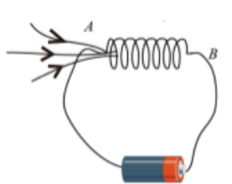；逆时针；
$(2)$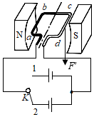

【解析】$(1)$已知甲通电线圈的B端为N极，磁感线是从N极出来回到S极的，所以磁感线的方向是从A进入的；
如图乙所示，接通电路后，乙与甲的电流的方向相反，所以B端为S极，根据异名磁极相互吸引可知，小磁针应该逆时针旋转${90}^{∘}$。
$(2)$如图2所示，线圈abcd位于磁场中，K与1接通时，ab段导线受到的磁场力F的方向向上，由于cd段导线的电流方向和ab段导线的电流方向相反，磁场方向相同，故cd段导线受到的磁场力方向向下。
图3中，磁场方向改变了，当K改为与2接通时，导体中电流方向相反了，则cd段导线受磁场力的方向不变，即方向仍然向下，如图所示：
19.【答案】$(1)$ D；发电机；$(2)$ 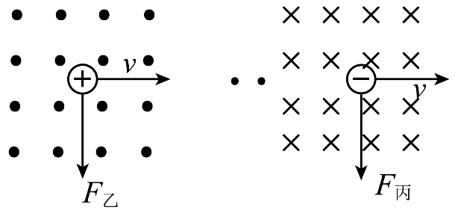
【解析】【分析】
$(1)$本题考察电磁感应现象。产生感应电流的条件是：闭合回路的部分导体做切割磁感线运动。已知赤道附近的地磁场的磁感线大致为南北方向且水平。
$ABC.$三图中的导体棒运动时，导体棒没有切割南北方向的磁感线，所以不会产生感应电流，电流计指针不会发生偏转，故ABC不符合题意；
D.图中处于东西方向的的导体棒向下运动时，导体棒会切割南北方向的磁感线，电路中能产生感应电流，电流计指针会发生明显偏转，故D符合题意。故选D；
人们根据电磁感应现象制成了发电机，将机械能转化为电能。
$(2)$通电导体在磁场中的受力运动的方向与电流的方向和磁场的方向有关，只改变其中的一个量，受力运动的方向会改变，若同时改变这两个量，则受力运动的方向不变；正电荷定向移动的方向为电流的方向，负电荷定向移动的方向与电流的方向相反。
根据甲图中可知，磁场方向垂直于纸面向里，电流的方向向右，导体会向上运动。乙图中，正电荷向右定向运动，则电流方向向右，磁场方向垂直于纸面向外，与甲图相比较，仅磁场方向改变，则粒子所受的磁场力的方向是向下的，如图所示：
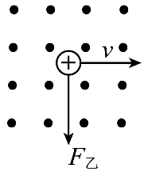
丙图中，负电荷向右定向运动，则电流方向向左，磁场方向垂直于纸面向里，与甲图相比较，仅电流方向改变，则粒子所受的磁场力的方向是向下的，如图所示：
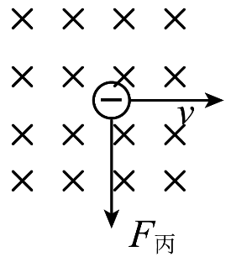
20.【答案】磁场 BC 电 化学 $6.84×{10}^{4}J$ $100min$
【解析】解：$(1)$根据题意知无线充电的原理：当充电器正常接通电源，手机靠近充电器时，送电线圈产生的磁场使受电线圈发生电磁感应而产生电流，所以送电线圈通电后产生磁场，是电流的磁效应；
$(2)$无线充电技术是利用电磁感应制成的；
A、动圈式话筒是根据电磁感应原理制成的，故A不符合题意；
B、录音的主要原理是电生磁，是电流的磁效应，故B符合题意；
C、扬声器是利用通电导体在磁场中受力而运动的原理制成的，故C符合题意；
D、手摇式发动机是根据电磁感应现象制成的，故D不符合题意。
故选：BC。
$(3)$给手机充电的过程，消耗电能，得到化学能，即将电能转化为化学能储存起来；
$(4)$充满后电池能提供的电能为：$W=UIt=3.8V×5A×3600s=6.84×{10}^{4}J$；
因为电量从$10\%$充到$100\%$用时2小时30分$=150min$，
所以电量从$20\%$充到$80\%$需要的时间：$\frac{150min}{100\%-10\%}×(80\%-20\%)=100min$。
故答案为：$(1)$磁场；$(2)BC$；$(3)$电；化学；$(4)6.84×{10}^{4}J$；$100min$。
$(1)$根据题中信息分析解答；
$(2)$无线充电技术是利用电磁感应制成的，找出符合题意的选项；
$(3)$电池充电将电能转化为化学能，放电时将化学能转化为电能；
$(4)$根据$W=UIt$算出电池储存的能量；根据“电量从$10\%$充到$100\%$用时2小时30分”算出电量从$20\%$充到$80\%$的时间。
本题是关于无线充电技术的科普知识，考查了对电磁感应的认识和理解、电能的计算，关键是从短文中获取有用信息。同时要求我们要关注科技前沿的相关信息。

